旧城区砖混结构工程基础托换加固施工技术

杨宁，周浩亮
（北京现代金宇岩土工程有限公司，北京，100102）
作者联系电话：18611364810
【摘要】由于建设年代的不同，老城区内的老旧建筑物结构形式呈现多样化的特点。在进行结构加固时，对于基础加固的设计和施工往往难度较大。通过采用托换加固技术以及特有的施工工艺，有效解决了深埋基础的加固施工难题，简化了传统加固施工工艺，降低了施工安全隐患，并取得了良好的加固效果。
【关键词】砖混楼加固；基础托换；施工技术

城市化建设无外乎新建与改造两种方式。由于近几年城市建设步伐的加快，目前城市内建筑物已经趋于饱和，因此对于老旧建筑物的加固改造将成为城市化建设的下一个重点。二十世纪六、七十年代时我国曾兴建了大批多层砖混建筑物，而随着这些建筑物即将达到使用年限，对其结构的加固改造势在必行。然而，由于时隔久远，这些建筑物的图纸及施工档案往往无法收集，结构形式不明便造成了加固设计和施工的盲目性。为了保证加固效果，对于不同结构形式的建筑，必须采取有针对性的加固方案。本文即以北京市北锣鼓巷小学教学楼加固工程为例，阐述了在狭小的室内空间对形式繁杂的基础进行加固设计与施工的全过程，结合独特的加固手段，确保了工程顺利安全的完成。

1 工程概况
本工程位于北京市老城区内，主教学楼为三层砖混结构，建造于1970年，经过抗震鉴定，确定主体结构已经不满足抗震要求，需要进行结构加固。施工场区外仅有宽度约3.5m的狭窄胡同作为施工通道，加之人口稠密，各种施工材料和机械设备进出场难度均很大。此外，由于教学楼一层室内高度有限、空间狭小以及外墙出入口较为狭窄，因此限制了很多施工机具的选择。
依据本工程岩土工程勘察报告，本场区内土质情况如下表1所示。

表1 主要土层压缩模量及承载力标准值
土层名称 | 压缩模量（MPa） | 承载力标准值（kPa）
①杂填土  ①1粘质粉土  ②粉质粘土-粘质粉土  ②1砂质粉土  ③粉细砂  ④粘质粉土-粉质粘土 | /  /  8.23  5.79  25  10.33 | 60  60  150  160  220  180
本场区内有地下水有2层，第一层地下水类型为上层滞水，水位埋深为5.8m，第二层地下水类型为潜水，水位埋深为9.00～9.40m。

2 原基础加固方案
由于本工程教学楼建设时间久远，设计单位无法获得原结构设计图纸和相关施工档案。为此，通过参考周边邻近加固工程的相关资料，设计单位编制了初步加固方案。方案采用传统加固手段，即主体结构内外墙采用钢筋混凝土板墙加固技术，楼板采用粘贴碳纤维加固技术。基础部分按常规砖混楼1.5m左右的埋深考虑，采用钢筋混凝土套加固方案。

3 基础加固方案的设计优化
根据设计单位编制的基础加固方案，需要首先将原基础全部开挖出来再进行加固施工。但在现场开挖后发现，本教学楼大部分基础埋置深度达3.0m，与设计单位初步考虑的情况出入较大。由于教学楼结构老化严重，如果展开大范围开挖，墙体有可能在土体侧向压力的作用下出现开裂、失稳等不利后果，以致整个建筑物出现安全性问题。为此，通过与设计方的协商，结合自身技术优势，我司选择采用一种基础托换技术解决了这一问题。该技术是将原设计增加在墙体基础部位的钢筋混凝土套提升至相对较浅的位置，通过直接与墙体及原结构地梁做可靠连接，从而使新增混凝土套承担上部增加荷载，与原结构墙体基础共同工作，这样便起到与原基础加固等同的效果。但是，由于浅层天然地基均为填土，其承载了相对较低，压缩性相对较大，无法满足混凝土套上移之后所必需的承载力和变形要求，为此，还必需对天然地基做加固处理。根据设计单位要求，新增混凝土套下部土体处理后的地基承载力特征值不得小于150kpa。
本工程建筑物的内墙较多，因此加固范围大部分集中在室内进行，而受到层高低和空间小特殊性的影响，常规施工设备均难以进场施工，地基处理方法的选择受到极大限制。同时，由于填土的天然地基承载力及密实度相对较低，而设计要求的复合地基承载力提升幅度较大，因此地基加固处理的难度较大。为此，结合我司在老城区内丰富施工经验，并结合经济与适用性，最终选择了一种以微型桩与树根桩相结合的地基渗透注浆复合地基加固处理技术。
通过计算，微型桩桩径直径为300mm，在墙体两侧按梅花形对称布置，桩体混凝土强度为C15，桩长4.9m，单桩承载力68kN。同时，在孔内侧壁预埋注浆管，浇筑桩体混凝土后再进行二次高压注浆，使水泥浆在压力作用下渗入桩间杂填土体的空隙内，实现固化土体及提高桩间土承载力的作用。桩顶设厚度150mm的碎石褥垫层，微型桩紧贴墙体两侧施工。新增混凝土套宽度2.0m，混凝土强度等级C25，与墙体采用B12@400植筋连接（如图1）。

图1 基础托换加固典型剖面图

4 狭小空间内的施工技术措施
4.1 工程难点及重点
（1）大部分施工均在室内完成，受房间空间及净高的影响，施工设备选择受限；
（2）本教学楼各区段墙体基础形式多样，施工前必须探明，并适当相应的加固方案设计参数；
（3）土方开挖要在墙体两侧同步进行，避免土体侧压力差异导致墙体受损。
4.2 现场桩位布置
由于没有原结构设计图纸，因此布桩前需对楼内全部墙体基础进行探挖。根据探挖结果，确定了建筑物内外墙的布置形式，并在内墙及外墙两侧进行布桩。
4.3 狭小空间内施工技术选择
为了保证桩体处于新增混凝土套宽度范围内，微型桩必须紧贴墙体施工。同时，本工程大部分桩体位于室内，而根据现场测量室内净空仅有约4.0m，加之教学楼门窗洞口狭窄，因此诸如锚杆钻机等常规机械设备均无法发进场施工，只能选择采用人工成孔工艺。而由于教学楼年代久远，部分填土已基本完成沉降固结，土质较硬，成孔难度较大。为此，结合在老城区施工经验，采用一种改进型的洛阳铲进行成孔，并配合电镐破碎方式处理坚硬土体或地下障碍物。该方法不但克服了室内净高空间不足的限制，而且机动灵活，有效控制微型桩范围，提高桩体利用率。
此外，由于本工程地处老城区，周边道路狭窄，混凝土运输车难以进入，而根据市建委要求，市内也不允许采用现场搅拌混凝土。因此，为了保证桩体混凝土供应的及时性，最终选择了喷射混凝土的成桩工艺。成孔后，直接将喷射管置于孔底，边喷射边提拔喷射管。通过喷射压力对骨料下落产生的冲击震动可以使混凝土产生自密实效果，避免出现离析问题的产生，省去了振捣工序，不但可以保证桩体混凝土的浇筑质量，也加快了施工进度。

5 工程检测
根据施工时的相关规范，对本工程进行了复合地基承载力及低应变桩身完整性检测。根据检测报告（如图3~5），复合地基承载力完全满足设计要求，桩体强度满足设计要求，所检测桩全部为I类桩，合格率100%。
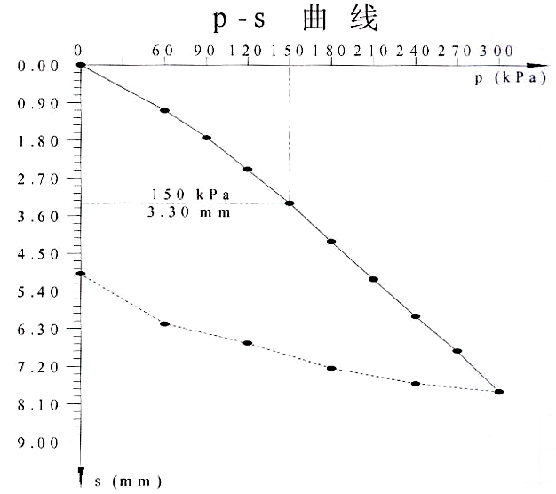

图3 复合地基静载荷试验p-s曲线图
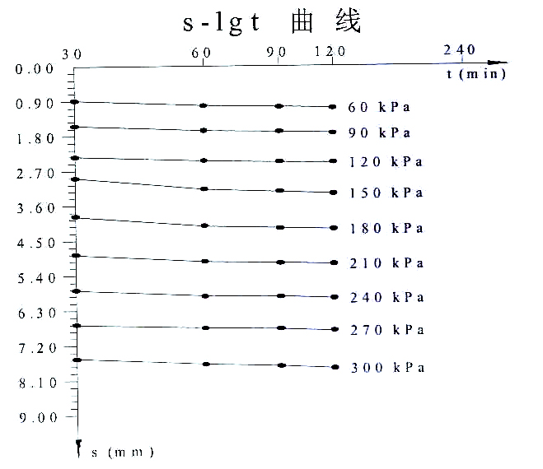

图4 复合地基静载荷试验s-lgt曲线图
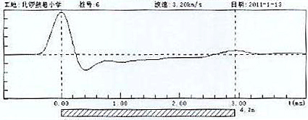

图5 低应变桩身完整性检测图

6 结论
本工程为老城区内老旧教学楼基础加固项目。结合老旧教学楼无图纸、基础形式复杂以及基础埋置深度大等特点，选择了基础托换加固技术以及以微型桩与树根桩相结合的地基渗透注浆复合地基加固处理技术，相对于传统基础加固方法有效提高了施工的安全性并降低了工程造价。同时，为了适应老城区内交通不便以及室内空间狭小的不利情况，通过采取非常规的成孔及混凝土成桩工艺技术，在保证施工质量的同时有效提高了施工速度。本次加固技术创新优化的成功实践，将为老城区内类似老旧砖混建筑物加固改造项目提供可靠的设计和施工经验。
参考文献：
[1] JGJ 79-2002，建筑地基处理技术规范.
[2] JGJ 94-2008，建筑桩基技术规范.
[3] 覃学英．阐述砖混结构房屋加固施工技术．广西：建材装饰，2011，8．
[4] 姜国忠、焦挺．混合结构房屋的主体混凝土结构加固施工．浙江建筑，2007，12．

